1分类--每个类别中的risk -brainstorm&list

rand name enable trigger probability severity status description

然后两份register 的example：

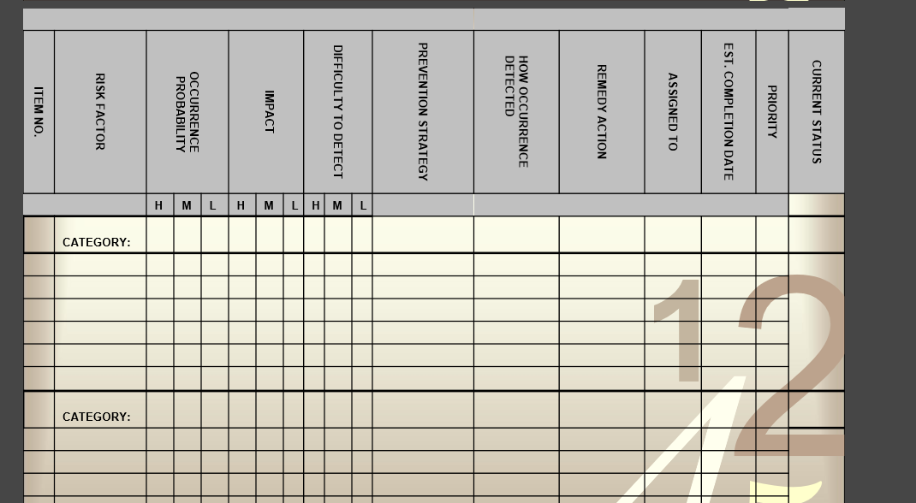

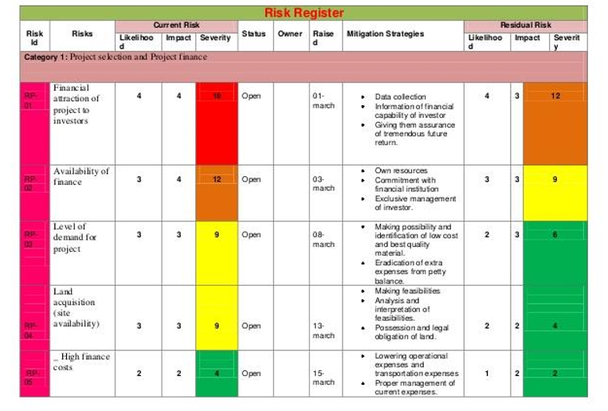

更新升级后的register：

2对每个risk属性分析、关系分析--sheet/matric-->priority-->list(high moderate)

其中属性--

可能性：1-5； 百分比 ； 高中低

严重性：同上。考虑成本、进度（隐形成本）、

3diagram

4关注高概率高影响的risk--dont deal with too many at one time；列出近期的response；列出还需要进一步分析和进行response的risk；列出low priority的risk--升级--

--定性

定量：计算 cost time

5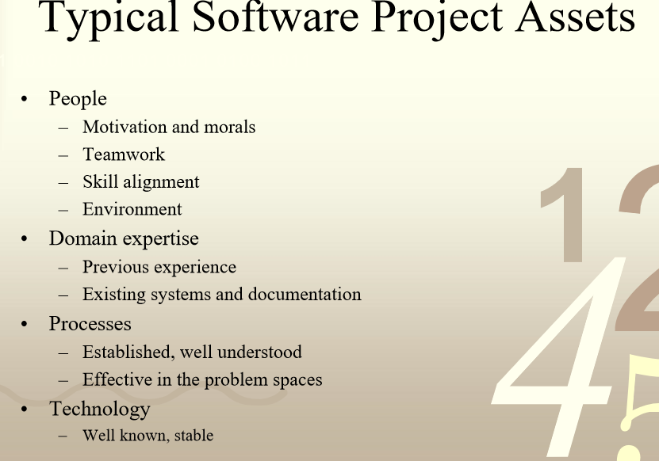

- Plan risk management : deciding how to approach, plan, and executing the risk management activities

哪些activities--目标 计划 执行：哪些？量化结果？发生后处理？记录过程？

你希望怎么设计？--风险提交、审核、。。。

which-->list-->content description-->char(flow-1**time** 2**cause&effect** influence**3relation with each other 4variables**)-->track flow

- Identify risks

determining **which risks** might affect the project and **documenting** their characteristics

- Risk analysis --量化

**优先级和数值模拟 阈值和max riskvalue**

**priority**

**mathematical calculation**

**probability of occurrence and consequences**

**Decision Tree Analysis**

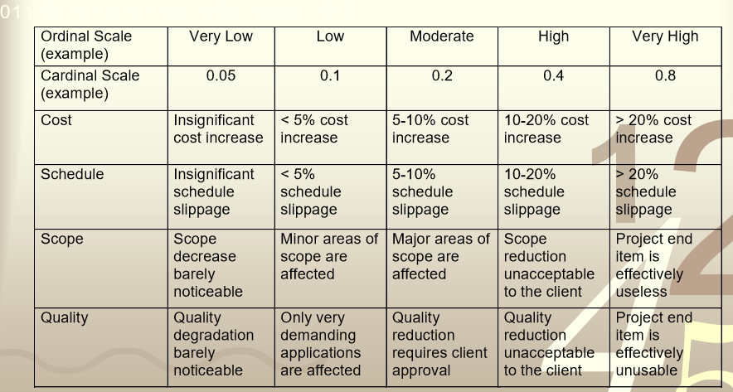

- Plan risk responses **-options and actions --register**

- Monitor and control risks-- 监控记录

**tracking** identified risks, monitoring **residential risks,** identifying **new risks**, and **executing response plan（watch for the TRIGGERS）**

1wbs里面可以找到哪些风险点？

2从scope--the cost or goal practical?\human resource management--important technitian\communication 预算、进度、人力（工作人员和组织）、资源、客户及需求

3 positive negetive effect on the cost time scope quality

|  |  |  |  |  |  |
| --- | --- | --- | --- | --- | --- |
| 风险类型 | 费用风险 | 工期风险 | 质量风险 | 组织风险 | 技术风险 |

|  |
| --- |
| 项目最大风险权值和 |
| 项目整体风险水平 |

根据经验来评估（）

|  |
| --- |
| 阶段：分析 设计 实现 测试 运行 |

SWOT (strengths, weaknesses, opportunities, and threats)

– Certainty and Uncertainty

– Bad and Good or (risks & opportunities)

– Cause and effect

– Known vs. Unknown Risks

– Probability of occurrence

– Range of possible outcomes

– Expected timing

– Frequency of events

风险的先后顺序（在哪个开发阶段WBS）、发生概率（确定性与发生前提？）和频度、产生原因、后果以及量化的严重程度、两个角度思考（好坏）、不同情况下的处理应对、潜在的未知风险-brainstorm

**原因-options-different 结果 （前置条件--受什么影响（诱发因素），结果范围）**

**属性：时间(与时限--start-end point，近期远期)、频度、概率、规模（量化--优先级与严重性）、certainty\knownorunknown、关联事件的属性（factor）**

**是否解决（状态）；升级？降级？--状态变化**

**风险元 关系：量化因素才能比较（权重与值--概率论里的期望）--决策树**

**突出：max 和阈值之上**

**分类： （不同分类标准结果不一--阶段、行业、时间）**

**– External, but unpredictable**

**– External predictable, but uncertain**

**– Internal**

**– non-technical**

**– Technical**

**– Legal**

风险元

分类

factor + somanyparameters -->outcomes + somanyparameters -->solution

parameters: include --

来源清单和类别清单

